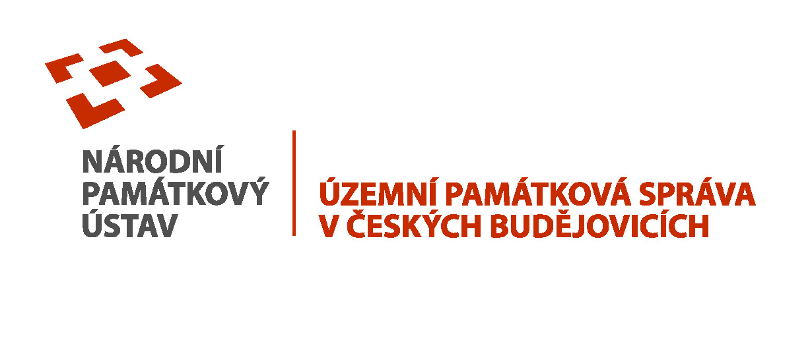
TISKOVÁ ZPRÁVA
Na státním zámku Červené Poříčí byla dokončena tříletá obnova

České Budějovice, 1. dubna 2022

V pátek 1. dubna 2022 bylo za přítomnosti generální ředitelky Národního památkového ústavu Nadi Goryczkové, ministra kultury České republiky Martina Baxy a zástupců Plzeňského kraje slavnostně otevřeno obnovené západní křídlo předzámčí státního zámku Červené Poříčí s výstavou věnovanou šlechtickým dětem.

„Dnes zde slavnostní vernisáží výstavy „Děti ze zlaté kolébky“ nejenom otevíráme výstavu samotnou, ale také další kapitolu bohaté historie státního zámku Červené Poříčí, jehož počátek nalézáme hluboko ve 14. století. Po pohnutém 20. století ho v jeho závěru převzal Národní památkový ústav, který zámek postupně opravuje a otevírá veřejnosti. A nejširší veřejnosti je určena také dnes zahájená výstava se svými doprovodnými akcemi, které přiblíží, jak žily šlechtické děti a rodiny v 19. století. Zpřístupněním prostor, ve kterých se výstava nachází, však práce nekončí. Už nyní se těšíme na blízkou obnovu a zpřístupnění glorietu, barokní oranžerie a drobných staveb v zahradě,“ řekl ministr kultury Martin Baxa.
„Jsem potěšena, že jsme po třech letech dokončili další z mnoha obnov podpořených dotací Ministerstva kultury České republiky a že si návštěvníci budou moci prohlédnout západní křídlo předzámčí spolu s novou expozicí hned se zahájením hlavní návštěvnické sezony. Věřím, že Červené Poříčí, které je unikátní památkou saské renesance, bude letos vyhledávaným turistickým cílem,“ uvedla generální ředitelka Národního památkového ústavu Naďa Goryczková.

Dotace Ministerstva kultury České republiky činila 30,3 mil. Kč. Kromě statického zajištění objektu byla obnovena i fasáda do podoby z 2. pol. 19. století včetně vstupního portálu s barokní kamenosochařskou výzdobou a průjezdu. Rehabilitace se dočkalo i patnáct místností v prvním patře, které budou sloužit pro výstavní a depozitární účely. Jejich interiéry získaly historickou podobu s šablonovou malířskou výzdobou, dřevěnými podlahami či dřevěnými profilovanými dveřmi. Součástí akce byla také obnova části ohradní zdi, která lemuje příjezdovou cestu k areálu, a to včetně kopie kované brány, které se navrátil důstojný vzhled z 2. poloviny 18. století.

V 19. století byly v patře předzámčí provozní místnosti, písárny a čeledínské pokoje. Za socialismu tady sídlila lesní správa a prostory sloužily jako kanceláře nebo byty zaměstnanců. Nyní je v devíti místnostech instalována výstava Děti ze zlaté kolébky, která se věnuje ranému dětství a výchově mladých šlechticů v 19. století. Každá místnost se zaměřuje na jedno klíčové téma, například těhotenství a porod, dětskou módu nebo výchovu a volný čas dětí. Jako červená nit se výstavou prolíná osobnost Napoleonova syna Orlíka, který se narodil v roce 1811 a zámek v Červeném Poříčí byl jeho majetkem. Návštěvníci tady proto uvidí kopii dopisu, ve kterém Bonaparte píše svému habsburskému tchánovi šťastnou novinu o narození Orlíka. Mezi předměty, které jsou z valné většiny zapůjčeny ze sbírek hradů a zámků ve správě Národního památkového ústavu, nechybí kočárky, houpačky, hračky nebo třeba originální přebalovací pult s dobovými textiliemi.

Návštěvníkům se expozice poprvé otevře v sobotu 2. dubna. Prohlídky budou volné, bez průvodce. Výstavu doprovodí herní prvky a pracovní listy pro děti nebo přednášky o dobové módě (Šlechtická móda k radosti i slavnosti, 23. 7. a 3. 9.).

Historie zámku Červené Poříčí sahá do roku 1318. Svou podobu tzv. saské renesance získal v roce 1611, o sto let později připadl císařským Habsburkům, v jejichž držení byl až do roku 1918. Tehdy jej nově vzniklé Československo konfiskovalo, v roce 1948 se stal majetkem Státních lesů. NPÚ zámek převzal v roce 1997 (od r. 2010 NKP) a od té doby se postupně opravuje. Návštěvníkům byly doposud zpřístupněny dvě třetiny vnitřních prostor hlavní zámecké budovy. Místnosti nejsou plně vybaveny, prohlídka návštěvníkům zprostředkovává pohled na postupný proces obnovy a oprav památek. V letošní sezóně budou poprvé zpřístupněny prostory prvního patra předzámčí, které každé čtyři roky nabídnou novou výstavní expozici. Jejich spojovacím tématem budou životních cykly šlechty od narození po smrt.

Kontakt:
Markéta Slabová, PR, pracovník vztahů k veřejnosti, tel. +420 778 417 685, slabova.marketa@npu.cz

